Universidade Federal de Rondônia – UNIR
Programa Institucional de Bolsa de Iniciação à Docência – PIBID

ESCOLA:_______________________________________________________________________
PROFª :________________________________________________________________________
DISCIPLINA:____________________________________________________________________
NOME:_________________________________________________________________________
SÉRIE: _____ VALOR:______

Eletroquímica

PILHA DE DANIELL

- Introdução

Na vida moderna, é comum a transformação direta de energia química em elétrica. Sem bateria, os carros não dão partida e os rádios e relógios “de pilha” não funcionam. Estas baterias e pilhas funcionam através de reações químicas (reações de oxidação e redução) que acontecem espontaneamente produzindo um fluxo de elétrons, onde uma parte do sistema os doa e a outra parte os recebe.
Uma pilha fácil de ser construída e que permite a observação do fenômeno descrito é a pilha de Daniell. Uma pilha de Daniell é formada por um sistema Cu/Zn, quando estes materiais são postos em contato elétrico as reações que se processam são a redução do cobre e a oxidação do zinco.
A figura 1 mostra um esquema de uma pilha Cu/Zn, em cada meia célula há um eletrodo (de Zn ou Cu) e um eletrólito (ZnSO4 e CuSO4 dissolvidos). Os eletrodos são ligados por meio de um fio elétrico a um voltímetro. As soluções se mantêm ligadas eletricamente por meio de uma ponte salina (feita de NaCl e H2O), que deixa passar apenas os íons da solução. Quando a concentração de ambos os eletrólitos encontra-se a 1 mol/L e a temperatura a 25°C, esta pilha produz uma diferença de potencial padrão (E°célula) de 1,1 V. A modificação da concentração dos íons Cu2+ e Zn2+ interferem no potencial da pilha, esta mudança pode ser calculada através da Equação de Nernst:
E = E°célula - (0,0592 (log[Zn2+]/[Cu2+]))/n

Onde, E é o potencial da pilha em qualquer concentração
n = número de elétrons trocados
[Zn2+] e [Cu2+] = concentração molar de zinco e cobre respectivamente.

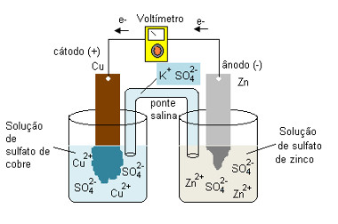

Figura 1- Pilha de cobre/zinco

- Objetivos
- Compreensão do funcionamento de uma pilha
- Medir o potencial de uma pilha de Daniell
- Montagem de uma pilha
- Aplicar os conceitos de oxi-redução ao experimento comparando os dados teóricos com os experimentais.

- Materiais
- Sulfato de cobre II (CuSO4) 0,1mol/l
- Sulfato de zinco (ZnSO4) 0,1 mol/l
- Lâminas de zinco metálico e de cobre metálico
- Solução de NaCl ou KCl (saturada)
- Béqueres
- Tubo em U
- Algodão
- Suportes Lixa Multímetro
- Conjunto de fios
- Balão volumétrico de 250ml

- Procedimento Experimental
1) Coloque 50 mL de solução de CuSO4 0,1 mol/L em um béquer e 50mL de solução de ZnSO4 0,1 mol/L em outro béquer.
2) Preparar a ponte salina da seguinte maneira: preencha o tubo em U com solução de NaCl (ou KCl), de modo que não haja espaços vazios no interior do tubo e feche-o com uma pequena quantidade de algodão em cada ponta. Encaixe esta ponte salina no béquer contendo CuSO4 e no outro que contém ZnSO4. Tome cuidado ao manusear o tubo em U, para evitar quebrá-lo.
3) Lixe cuidadosamente as lâminas de zinco e cobre, removendo impurezas e óxidos de suas superfícies. Lave as lâminas com água destilada e encaixe a lâmina de cobre no frasco com solução de sulfato de cobre. A lâmina de zinco é encaixada no frasco com sulfato de zinco. A Figura 1 ilustra como deve ser montada a pilha.
4) Ligar o multímetro em 20 V. O fio vermelho do multímetro deve ser ligado à lâmina de cobre, e o fio preto ligado à lâmina de zinco. O multímetro deve então indicar o potencial da pilha. Inverta os fios de ligação do multímetro, e observe o que acontece. Em adição, estando ainda o multímetro ligado à pilha, remove-se a ponte salina, observe novamente o que acontece.
5) Desconecte os fios do multímetro e remova as placas e a ponte salina dos béqueres contendo as soluções de CuSO4 e ZnSO4. Faça uma diluição da solução já utilizada de sulfato de zinco, para isso meça 25 mL desta solução e coloque-a em uma proveta, diluindo-a com 25 mL de água. Os outros 25 mL de sulfato de zinco podem ser descartados na pia. Monte a pilha novamente e meça o potencial. 7) A solução de zinco pode ser descartada, já a solução de cobre deve ser descartada no Becker identificado. 8) Desconecte todos os fios e lave todo o material.

- Questões
1) Escreva as equações das semi-reações de oxidação, de redução e da reação global que ocorrem na pilha montada neste experimento
2) Determine o agente oxidante e o agente redutor da reação acima.
3) Escreva as equações das semi-reações de oxidação, de redução e da reação global para as reações (a) ferro (III) + iodeto; (b) cloro + iodeto.
4) Consulte uma tabela de potenciais padrão de redução e sugira outros elementos que poderiam ser utilizados juntamente com o Zn para montar uma pilha, de modo que o Zn continue sendo o agente redutor.

REFERÊNCIA:

Roteiro utilizado pela escola E.E.E.M. Major Guapindaia . Adaptado pelos bolsistas do PIBID.

Universidade Federal de Rondônia – UNIR
Programa Institucional de Bolsa de Iniciação à Docência – PIBID

ESCOLA:_______________________________________________________________________
PROFª :________________________________________________________________________
DISCIPLINA:____________________________________________________________________
NOME:_________________________________________________________________________
SÉRIE: _____ VALOR:______

Eletroquímica

PILHA DE LIMÃO

1 - MATERIAL
- Limão.
- Placa de cobre.
- Placa de zinco.
- Voltímetro.
- Três fios elétricos com crocodilos nas extremidades.

2 - PROCEDIMENTO
1. Utilizando um fio elétrico com crocodilos nas extremidades una o fio do polo vermelho do voltímetro ao eléctrodo de cobre.
2. Com outro fio una o polo preto (COM) do voltímetro ao elétrodo de zinco.
3. Espeta os elétrodos no limão tendo em conta que estes não se devem tocar. (Verifique que o voltímetro indica a diferença de potencial de cerca de 1 V). Pode utilizar esta fonte de energia elétrica para alimentar um relógio digital.

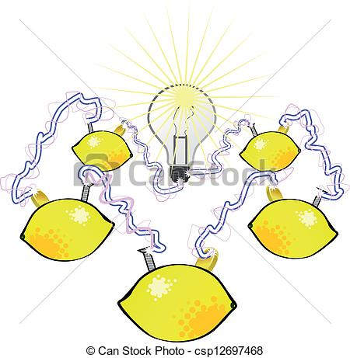

3 - O QUE ACONTECE
Os átomos do cobre (Cu) atraem mais os elétrons do que os do zinco (Zn). Ao colocar uma placa de cobre em contato com uma de zinco, uma elevada quantidade de elétrons passa do zinco para o cobre. Estes começam a repelir-se à medida que se concentram no cobre. Quando a força de atração de elétrons do cobre é contrabalançada pela força de repulsão entre os elétrons, o fluxo de elétrons para. Deste modo, este tipo de sistemas têm muito poucas aplicações possíveis.
Em contraste quando as duas placas são mergulhadas num eletrólito (solução condutora), a reação entre os eletrodos ocorre continuamente. Como eletrólito pode utilizar-se qualquer solução aquosa ácida, alcalina ou salina. A pilha eletroquímica de limão funciona porque o sumo de limão é ácido.
Desta forma, este processo de produção contínua de energia elétrica torna-se útil para certas aplicações. No entanto, assim como acontece para as pilhas secas, estas pilhas têm um certo tempo de vida. Nos eletrodos ocorrem reações químicas que acabam por bloquear a transferência de elétrons do ânodo (zinco - de onde saem os elétrons) para o cátodo (cobre - onde entram os elétrons).

Questões

- Durante o procedimento experimental realizado, qual o tipo de reação que ocorre? Por quê?
- Quais os eletrodos usados na pilha de limão?
- Qual o eletrodo sofre redução? Por quê?
- Qual o eletrodo sofre oxidação? Por quê?
- Qual eletrodo é o cátodo? Por quê?
- Qual eletrodo é o ânodo? Por quê?
- Qual é o sentido de movimentação, dos elétrons na pilha de limão?
- Que função o limão exerce nessa pilha?
- Equacione a semirreação catódica da pilha.
- Equacione a semirreação anódica da pilha.
- Equacione a reação global da pilha.
- Qual eletrodo é o pólo negativo e qual é o positivo?

REFERÊNCIA:

Roteiro utilizado pela escola E.E.E.M. Major Guapindaia. Adaptado pelos bolsistas do PIBID.

